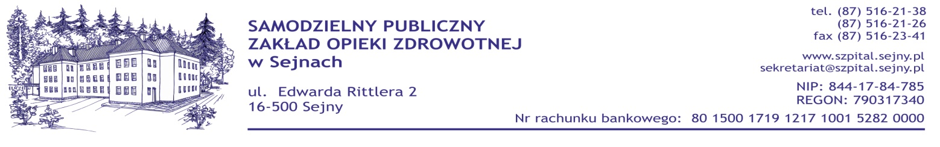
Sejny, dnia 31.12.2012 r.

ZAWIADOMIENIE O WYBORZE OFERT

Zamawiający, Samodzielny Publiczny Zakład Opieki Zdrowotnej w Sejnach zawiadamia, iż w postępowaniu o udzielenie zamówienia publicznego prowadzonego w trybie przetargu nieograniczonego prowadzonego w trybie przetargu nieograniczonego poniżej 200 tys. euro na zakup i dostawę materiałów jednorazowego użytku z podziałem na 16 zadań przez okres 12 miesięcy dla SP ZOZ w Sejnach wybrano następujące oferty:
- „FARMEDICA” Sp. z o.o. w zakresie pakietu nr 6.
- NEOMED Barbara J. Stańczyk w zakresie pakietu nr 5.
- ABOOK Sp. z o.o. w zakresie pakietu nr 2 i 3.
- TZMO SA w zakresie pakietu nr 8.
- PAUL HARTMAN POLSKA Sp. z o.o. w zakresie pakietu nr 1 i 11.
- SKAMEX Sp. z o.o. S.K.A. w zakresie pakietu nr 9.
- Bialmed Sp. z o.o. w zakresie pakietu nr 7.
- Aesculap Chifa Sp. z o.o. w zakresie pakietu nr 12.
Wybrane oferty spełniają wymagania SIWZ, podczas oceny ofert otrzymały po 100 pkt.
Zamawiający poniżej przedstawia ocenę złożonych ofert.
Nr oferty | Nazwa i adres Wykonawcy | Nr pakietu/ilość uzyskanych punktów
1 | „FARMEDICA” Sp. z o.o., ul. Zawiślańska 43, 03-068 Warszawa | 6 |  | 100
2 | NEOMED Barbara J. Stańczyk, ul. Kajki 18, 05-501 Piaseczno | 5 |  | 100
 |  | 6 |  | 79,92
3 | ABOOK Sp. z o.o., ul. Brzostowska 22, 04-985 Warszawa | 2 |  | 100
 |  | 3 |  | 100
4 | TZMO SA, ul. Żółkiewskiego 20/26, 87-100 Toruń | 8 |  | 100
5 | PAUL HARTMAN POLSKA Sp. z o.o., ul. Partyzancka 133/151, 95-200 Pabianice |  | 1 | 100
 |  |  | 11 | 100
6 | SKAMEX Sp. z o.o. S.K.A., ul. Częstochowska 38/52, 93-121 Łódź | 2 |  | 83,35
 |  | 3 |  | 96,51
 |  | 9 |  | 100
7 | Bialmed Sp. z o.o., ul. Konopnickiej 11a, 12-230 Biała Piska | 7 |  | 100
8 | Aesculap Chifa Sp. z o.o., ul. Tysiąclecia 14, 64-300 Nowy Tomyśl | 12 |  | 100
Oferty spełniają wymagania SIWZ.

